Imbarco da Catania

CROCIERA MYKONOS, SANTORINI E MALTA
COSTA FASCINOSA
Dal 14 al 21 Settembre 2024
Partenze di gruppo - min 20 partecipanti
SISTEMAZIONE | SISTEMAZIONE BASE 2  prezzi per persona
CABINA DOPPIA INTERNA | € 719
CABINA DOPPIA ESTERNA | € 859
CABINA DOPPIA BALCONE | € 959

LA QUOTA COMPRENDE
Quota 3°/4° adulto in cabina: € 489 | Quota 3°/4° letto bambino in cabina: € 180

QUOTA NON COMPRENDE

- Sistemazione in cabina e categoria scelta con imbarco da Catania
- Pensione completa, con piatti gourmet nei Ristoranti principali e cucina mediterranea e internazionale al buffet
- Tasse portuali € 180,00
- Quote di servizio € 77,00 obbligatorie da pagare in loco
- Assicurazione medico/bagaglio e annullamento € 50,00
- Escursioni
- Bevande, extra e tutto quanto non espressamente indicato ne “la quota comprende“

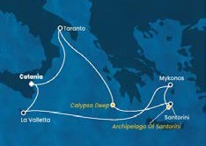

4UCCC24

